Week 2. Dag 1, Griekse kunst, deel 2, de beelden (versie 20230719-1)

Uitgangspunt is, dat je een cultuurperiode (zoals de Griekse) zou kunnen vergelijken met een mensenleven. De mens maakt op aarde in het klein zijn levensloop door, met daarin een aantal wetmatigheden, zoals bijv. de leeftijdsfasen van telkens zeven jaar. Je zou kunnen zeggen, dat het verloop van het “leven” van een oude cultuur in het groot daarmee enigszins is te vergelijken, want ook daar zijn wetmatigheden aan te ontdekken.

Deel I. Inleiding:
In het leven van elk mens kun je een drie-geleding zien:
1. de tijd van geboorte en jeugd; alles moet nog geleerd worden.
2. Het hoogtepunt van levenskracht in het midden van het leven. Heel veel is al ontwikkeld, maar nog niet helemaal uitgekristalliseerd.
3. Het afnemen van de levenskrachten: de eindfase zet in. Het uitkristalliseren van het voorafgaande is zichtbaar maar ook het begin van een afsterven.

Elke cultuurperiode vertoont dit ook:
1.Een aarzelend begin, waarin veel nog niet beheerst wordt.
2.Dan de grote bloei naar een hoogtepunt.
3.Ten slotte het wegebben en uitklinken van een periode. Dit is weergegeven in de volgende “levenscurve”.
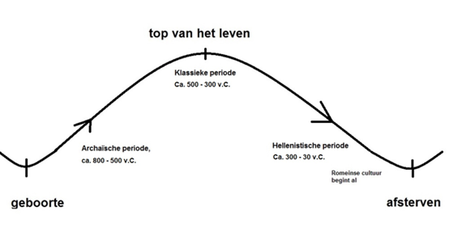
Dit zie je weerspiegeld in de Griekse beeldhouwkunst, die duidelijk verdeeld is in drie perioden.

Deel 2: Indeling in de drie perioden van de Griekse beeldhouwkunst

►Eerste periode: Archaïsche beeldhouwkunst (ca. 800-600 v.C.)
Archaïsch betekent: oud, oorspronkelijk ◄

De eerste Griekse beelden toonden duidelijk nog Egyptische invloed. Grieken reisden immers veelvuldig naar Egypte!

► Kenmerken:
- frontaal, rechtopstaand
- “bevroren stap”
- vuisten licht gebald
- haar fraai bewerkt en gestileerd
- ogen bol met gewelfde wenkbrauwen
- dikke lippen met “archaïsche glimlach” (Dit is te vergelijken met de korte glimlach van een baby die “welbehagen” uitstraalt, maar het is nog geen uiting van een emotionele vreugde. Doorleefde emoties komen pas veel later.)
- manlijke beelden naakt; vrouwelijke met gewaad ◄

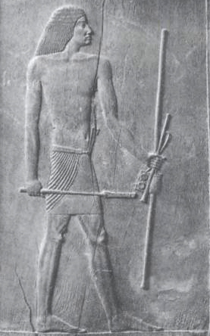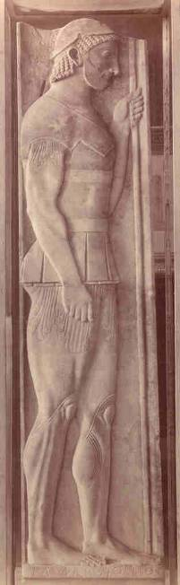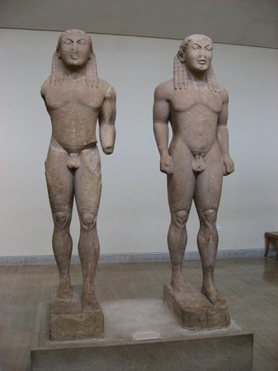
Links: Ter vergelijking nog eens Hesire, 3e dynastie Egypte
Midden: “Aristion” (reliëf), Rechts: Kleobis en Biton

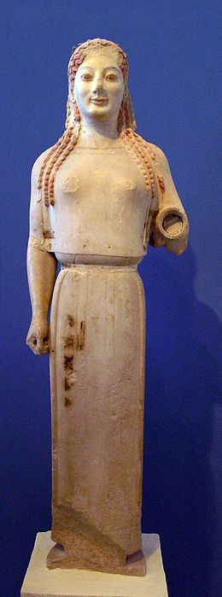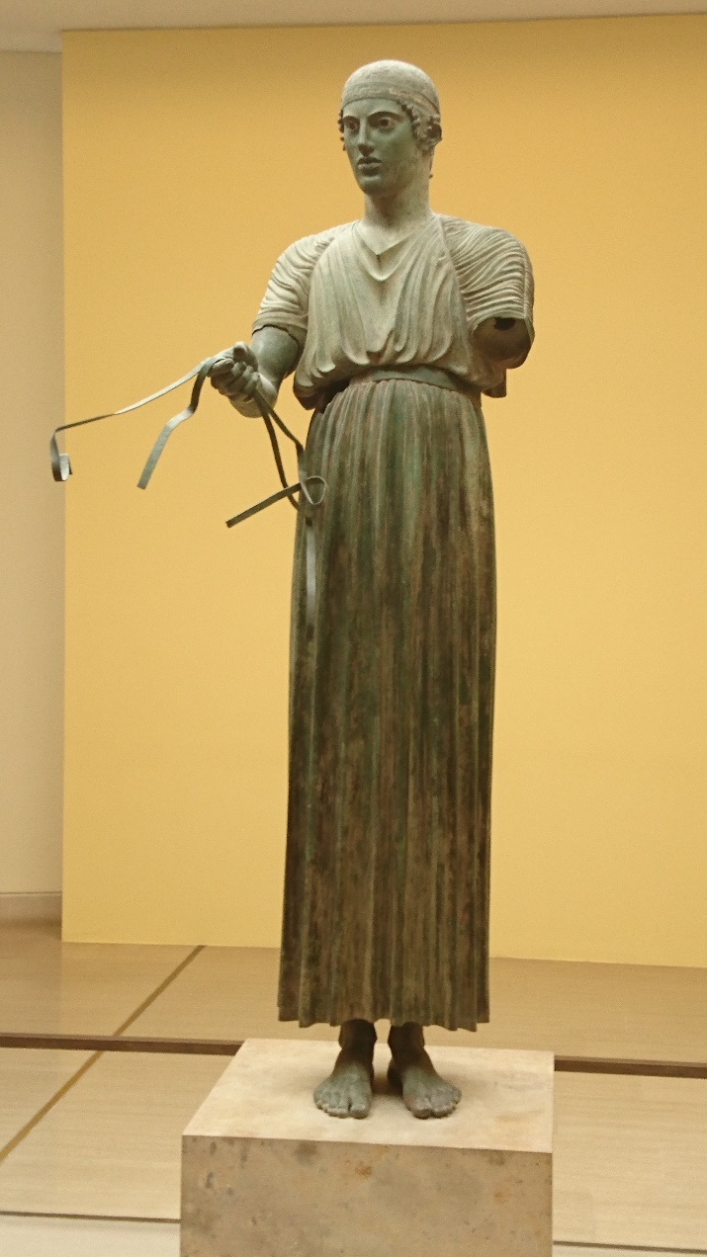
Links: Korai (vrouw). Rechts: “Wagenmenner”, overgang van archaïsch naar klassiek.

Voorbeelden: o.a. Kouroi (=”jongens”) “Kleobis en Biton” van Polymedes. (ca. 600 v.C.), “Korai” (= “vrouwen”) en “Aristion” (reliëf)
Wat herken je als je vergelijkt met de Egyptische beelden?
- De zelfde statische blokhouding, waarin je de vorm van de steen herkent.
- De houding met één been naar voren, maar zonder voorwaartse beweging. (Bevroren pas)
- De pruikachtige haren.
- De hand op de boezem van de Korai; net als vaak in Egypte.

Wat is nieuw, dus ànders dan bij de Egyptenaren?
- Vanaf ’t begin staat het beeld vrij
- Ruimte tussen ledematen en lijf is nu open
- Er is anatomie zichtbaar: knieschijf, middenrif, borst, liezen zijn nadrukkelijk weergegeven, maar de ledematen zien er uit als “losse onderdelen” die aan elkaar zijn gezet. Ze vormen nog niet een harmonisch geheel met elkaar.
- De zgn. “archaïsche glimlach”, die geen uitdrukking is van een vrolijke emotie, maar een zeer teruggehouden “smile”, is eerder te vergelijken met de glimlach van een baby. Bij een baby is nog geen sprake van emotie. Daar is de glimlach uitdrukking van lichamelijk welbevinden. Zoals bij de baby dat soort glimlachen na een tijd verdwijnt, zo zien we deze glimlach ook bij de Grieken ná de archaïsche periode verdwijnen. ◄

De bekende “Wagenmenner uit Delphi” dateert uit 460 v.C. Een groot monument, maar al veel realistischer. Hij stamt nog uit de archaïsche periode, maar vormt een overgang. Hij draagt kleding. Dat is bijzonder. Maar de plooien van zijn kleding zijn nog heel eenvoudig en parallel.
Bijna alle beelden van mannen waren naakt. Grieken sportten ook naakt. Daarom was het voor vrouwen niet toegestaan om naar sportwedstrijden te komen kijken. Beelden van vrouwen tonen meestal een gewaad. Het eerste vrouwelijke naakt, was de Knidische Aphrodite, van Praxiteles.(zie verderop)

Tweede periode ►Klassieke beeldhouwkunst (600-500 v.C., de Griekse “Gouden Eeuw”) ◄
De zgn. “Contrapposto” (of contrapost) doet zijn intrede. (= Italiaans voor “tégenhouding”. Contra=tegen; Posto = houding)
De contrapposto wil zeggen dat het lichaamsgewicht overgebracht wordt op het rechter been, zodat het linkerbeen kan ontspannen. Men spreekt van standbeen (rechts) en speelbeen (links). De Jongeling van Kritios is zwaar beschadigd, maar je ziet dat hij op z’n gemak staat te staan en niet een “bevroren” beeld is. Bij contrapposto zijn de schouders en de heupen niet meer recht, maar schuin en maakt de torso (= romp) een flauwe S.

Het gelaat heeft geen glimlach meer, maar is vrij uitdrukkingsloos, onpersoonlijk, maar wel verheven en vaak goddelijk! De blik verraadt (nog) geen emotie.

De neus zien we vaak overlopen in het voorhoofd. Het kuiltje tussen neus en voorhoofd ontbreekt. Hiermee wordt een ideaalbeeld bereikt. Het haar heeft een andere, meer gekrulde stijl; wel realistischer.

Voorbeelden:
- De Jongeling van beeldhouwer Kritios (Ca. 480 v.C. ). Voor het eerst staat een gebeeldhouwde mens “te staan”. Geen bevroren pas meer.
- Diadoumenos van beeldhouwer Polykleitos (Ca. 440 v.C.) Hij legt een overwinningskrans (=diadoumenos) om zijn hoofd
- Doryphoros (=speerdrager), eveneens van Polykleitos

De beelden zijn van marmer.
De contrapposto-houding gaat onverminderd door in de volgende periode, die van het Grieks-Hellenisme (zie punt 3.) en zelfs nog tijdens de hele Romeinse cultuur.
Nu worden ook vrouwelijke godenbeelden naakt uitgebeeld. Het gaat immers om de schoonheid en de harmonie van het lichaam. Hier boven rechts: opvallend is, dat de lijn voorhoofd-neus ononderbroken doorloopt. Hadden de Grieken dan dat kuiltje niet, dat wij wel hebben? Natuurlijk wel! Maar zij vonden dit bij een ideaalbeeld horen. Deze doorlopende lijn is een kenmerk, waarmee je altijd Grieks klassieke beelden kunt herkennen, of beelden uit latere tijd, die daarop terug te voeren zijn, zoals het 19e eeuwse neoclassicisme.

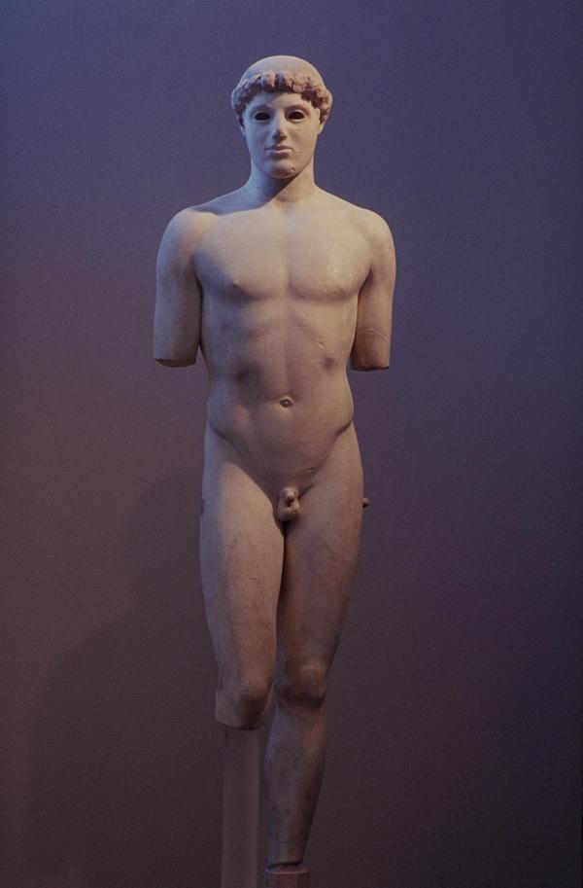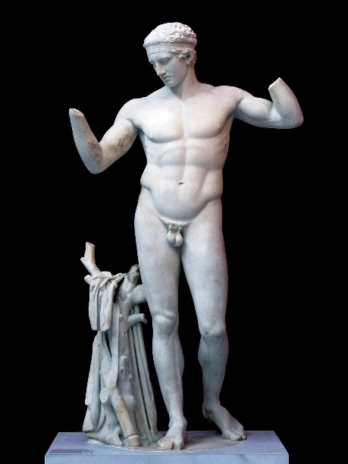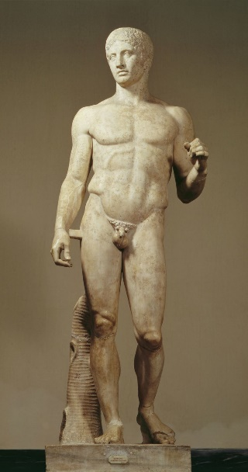
Links: Jongeling van Kritios. Midden: Diadoumenos (de held doet een laurierkrans van de overwinning om zijn hoofd) en rechts Doryphoros (speerdrager), beide van Polykleitos. 5e eeuw v.C. We zien bij alle drie duidelijk de contrapposto houding.

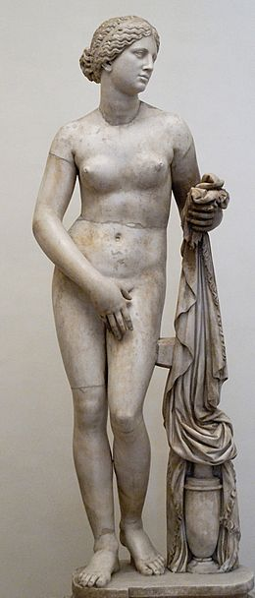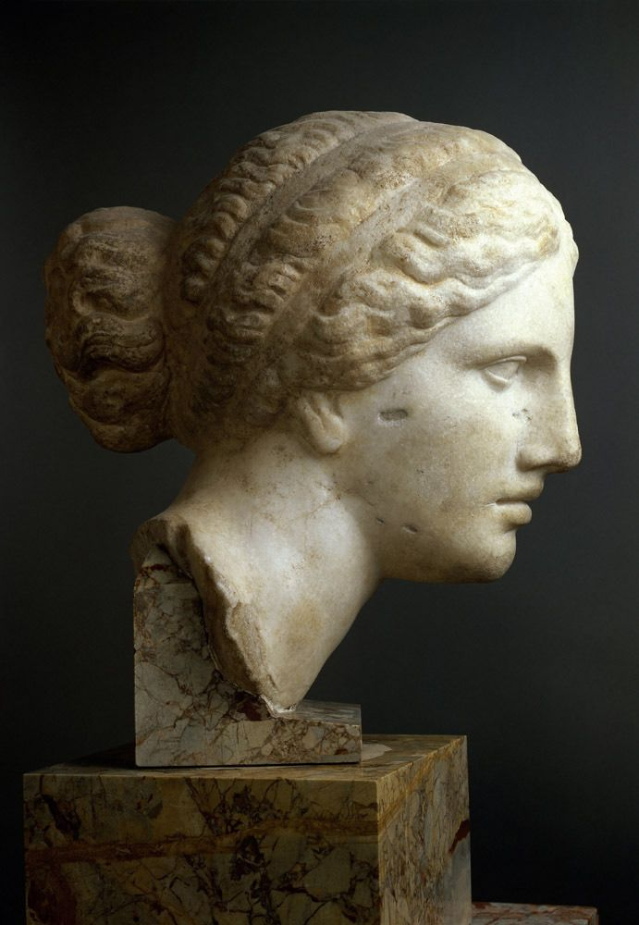
Links: Knidische Aphrodite van Praxiteles. (Bij de plaats Knidos is een Aphrodtie tempel, waar dit beeld gevonden is.) Ca. 330 v. C.

Hier onder nog twee voorbeelden van klassieke Griekse beeldhouwkunst
Schrijdende Athene (reliëf) Je kunt de stof van het gewaad haast “horen” ritselen! Zeer verfijnde weergave, maar erg verheven, goddelijk!
Athene Nikè maakt haar sandaal vast. Opvallend is de dunne stof van het gewaad, dat op haar schijnbaar natte lichaam plakt. Maar bedenk dat dit gebeiteld marmer is!! Hier zien we de zgn. “wetlook”. Het lijkt alsof het zijden gewaad plakt aan een kletsnat been. Zo kon de schoonheid van het lichaam, ondanks de plooien van het gewaad toch tot uiting komen. Bedenk dat dit gebeeldhouwd marmersteen is! Het lijkt dunne zijde!

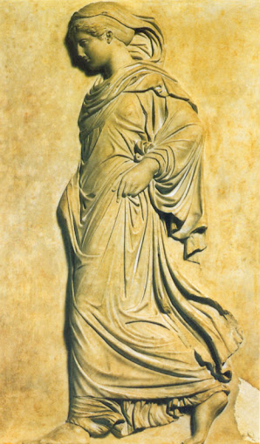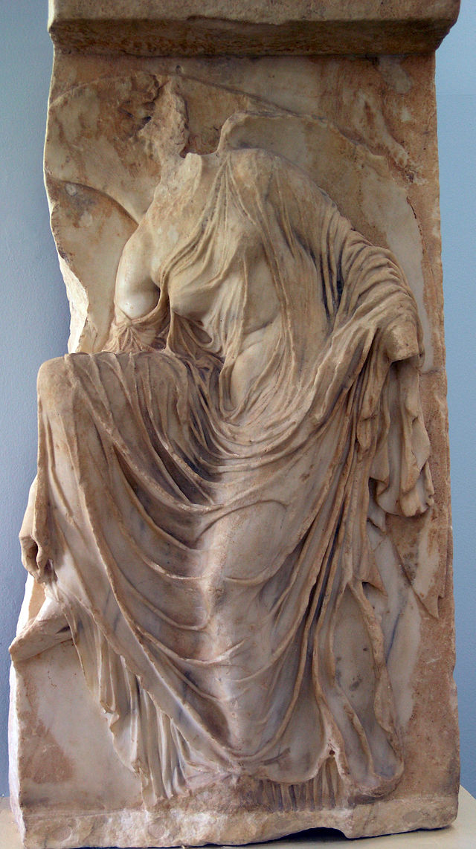
Links: voortschrijdende Athene. Rechts: Athene Nikè maakt haar sandaal vast.

De overgang van de klassieke naar de Hellenistische periode:

Nikè van Samotrace. (Ca. 220 v.C.) Marmer. Beroemdste van alle Hellenistische beelden, al is het zwaar beschadigd. Godin Athene Nikè landt op de voorplecht van een schip om de boodschap van de overwinning te brengen.
Dit beeld vormt de overgang van klassiek naar hellenistisch. Haar gewaad plakt tegen haar lijf door de sterke wind. We zien dwars door het gewaad de vormen van het lichaam. Het lijkt alsof het gewaad klets nat is en plakt aan het been. (Dit noemt men in de kunstgeschiedenis “wet-look”)
De gevoelslading druipt er vanaf! Het is zeer dramatisch uitgebeeld, met overdadige plooien van het gewaad. Je zou bijna vergeten dat dit beeld gehakt is uit marmer, zó echt komt het over! (Het is van de vleugel van dit beeld dat het sportmerk “Nike” zijn logo heeft afgekeken!)

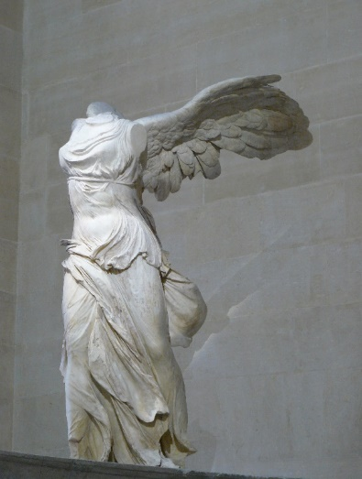
Athene Nikè van Samotrace. Overgang van Grieks-klassiek naar Grieks-hellenistisch. Dramatiek doet hier zijn intrede in de Griekse beeldhouwkunst.
De derde periode ► Hellenistische beeldhouwkunst (400-150 v.C.) ◄
Optreden van Alexander de Grote. Hij verovert het Midden-Oosten, om daar de Griekse cultuur te brengen. Arabisch vermengt daardoor met Grieks!
In die tijd heette Griekenland Hellas. Vandaar “hellenisme”.

Voorbeelden van Hellenistische beeldhouwkunst:
a. Laokoöngroep (ook Hellenistisch).
Romeinse kopie van een oorspronkelijk Grieks beeld. Het einde van de eerste eeuw voor Christus. 215cm hoog, marmer. De priester Laokoön wordt door de goden gestraft door giftige slagen. Hij probeert vooral de slangen af te houden van zijn beide zonen. Het beeld is extra dramatisch, omdat hij ook voor het leven van zijn zonen vreest. We zien hen in de doodsstrijd. Heel veel drama! Het gevoel ligt er duimendik bovenop, in houding èn gezichtsuitdrukking. (De gezichtsuitdrukking is zo dramatisch, dat kunstenaars die veel later de Christus aan het kruis hebben uitgebeeld, deze kop vaak als voorbeeld kozen!)

Diagonale lijnvoering overheerst
Opvallend aan deze beeldengroep zijn de schuine lijnen, of te wel diagonalen. In de klassieke tijd zagen we vooral verticale- en horizontale lijnvoering. Daar gaat evenwicht en rust van uit. Schuine lijnen trekken a.h.w. de toeschouwer naar binnen in het tafereel en er ontstaat een suggestie van beweging. Bij de Laokoön-groep is dat goed waarneembaar.

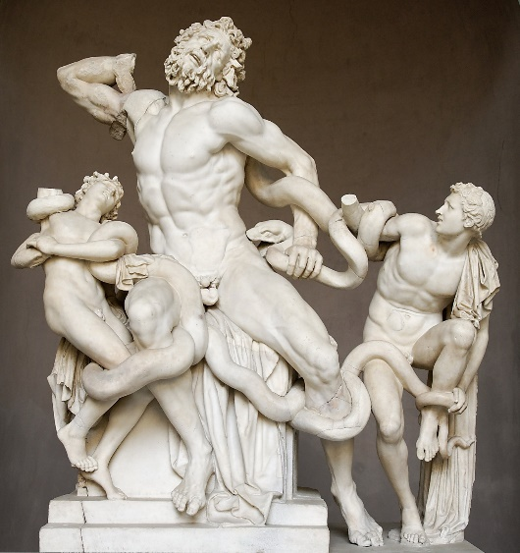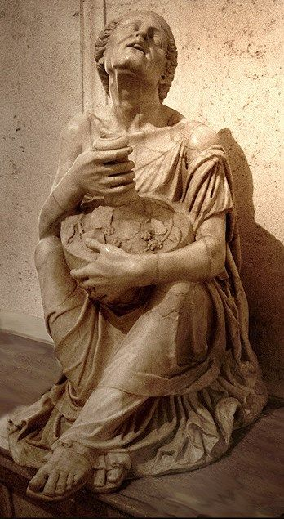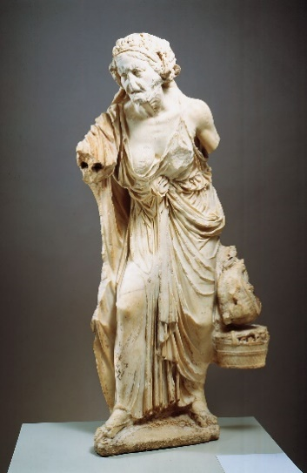
Links: Laokoön groep. Midden: “Dronken vrouw”, Rechts “Oude vrouw op markt”

b. Dronken vrouw en Oude Vrouw op de Markt
Geen verheven, goddelijke uitdrukking meer; geen geïdealiseerde gelaatstrekken meer, maar een aards tafereel: een dronken vrouw op de markt. Hiermee is de Griekse beeldhouwkunst in haar eindfase gekomen. Romeinse kopie van een hellenistisch beeldhouwwerk.
“Old Market Woman”. Romeinse kopie van een oorspronkelijk Grieks beeld, dat stamt uit ca. 200 v.C.)

c. Vraag: Waarom zien we in de klassieke periode nooit beelden van kinderen en ouderen?
Dat komt, omdat tijdens de klassieke periode het uitgangspunt altijd moest zijn: harmonie en evenwicht. Kinderen en ouderen hebben nu eenmaal geen evenwichtige lichaamsproporties. Kleine kinderen hebben in verhouding een te groot hoofd. Ouderen lopen niet meer statig rechtop, maar krom of hebben een dikke buik, of te brede heupen. Dus dat beantwoordde niet aan het Griekse schoonheidsideaal! Pas in de hellenistische tijd veranderde dat en zien we ook beelden van kinderen en ouderen. Het gaat dan niet meer om het goddelijke schoonheidsideaal, maar meer om de aardse werkelijkheid.

d. ►Samenvattend:
Bedenk hoe de ontwikkeling van de nog stramme beelden uit de archaïsche periode, via de harmonie en verhevenheid van de klassieke periode, naar de dramatische Hellenistische periode, ook iets zegt over de veranderingen in de Griekse ziel.
Wij zijn getuige van de ingrijpende ontdekking van de schoonheid en verhevenheid van het menselijke lichaam. En tenslotte het durven en mogen uiten van emoties en verzet tegen het door de goden voorbestemde levenslot. Dat hele ontwikkelingsproces laat ons getuige zijn van de mens die op weg is zijn innerlijke vrijheid te ontdekken en te veroveren! ◄

► Intermezzo: De Griek en zijn veranderende houding t.o.v. het noodlot. Vraagstelling: Hoe beleefde de Griekse ziel het eigen sterven?

1.Het sterven van de Griekse held uit de Archaïsche tijd. (Zie volgende afbeelding links). Vroege beelden uit de archaïsche periode van stervende krijgers tonen altijd serene rust. Nooit smart of pijnlijke trekken op het gelaat, zoals men toch zou verwachten. Die wijze van uitbeelden hangt samen met hoe de Grieken beleefden dat zij afhankelijk waren van het noodlot. Daar diende ieder mens zich in te schikken. Het lot werd genomen, zoals het kwam. Het paste niet als mens je te verzetten tegen het lot dat de goden je hadden toebedeeld. Als je je toch verzette, werd het (letterlijk) een tragedie en liep het slecht met je af. Vandaar die altijd vredige gelaatsuitdrukking, ook op het gelaat van de stervende krijger.

Aan het gelaat op het reliëf is te zien, dat de held zelfs met een “Archaïsche glimlach” door de poort van de dood gaat. Hij zal verlost zijn van de aardse kwellingen en tot in de eeuwigheid mogen rusten in de schoot der goden. Maar dat blijft niet zo en wordt nu anders……………..

2. De stervende Galliër, (In kunstboeken bekend als “Dying Gaul” (Afbeelding rechts)
Oorspronkelijk een Grieks marmeren beeld van ca. 230 of 220 v.C., maar nu zien we de Romeinse kopie. We zien een overwonnen Germaan die stervende is. Hij bevindt zich in doodsstrijd. Zijn benen kan hij al niet meer gebruiken maar hij steunt op zijn handen alsof hij niet ter aarde wil storten. Hij probeert zich op te richten in zijn stervensnood en zich te verplaatsen, of in veiligheid te brengen. Één ding is duidelijk: sterven wil hij niet. Hij wil leven, hier op aarde! Typisch voor de Hellenistische periode!
Hij gaat gekleed- èn ziet er ook echt uit als een Galliër. Maar de Griek die hem heeft vereeuwigd in zijn doodsstrijd (mooi dramatisch thema,) had wel respect voor hem. (Rechter afbeelding)

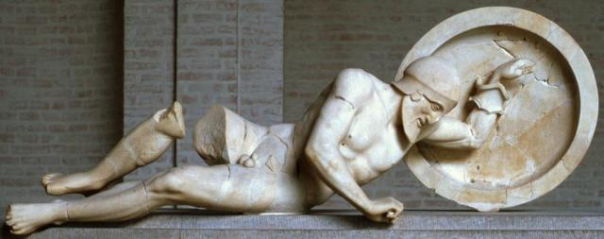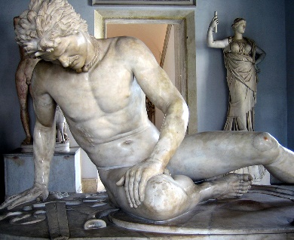
Links: Stervende Griekse held; beeld nog uit de archaïsche tijd;
Rechts: De stervende Galliër. Een duidelijk Hellenistisch beeld.

3. Het sterven uitgebeeld in de klassieke periode

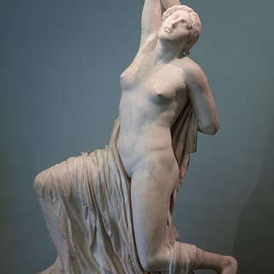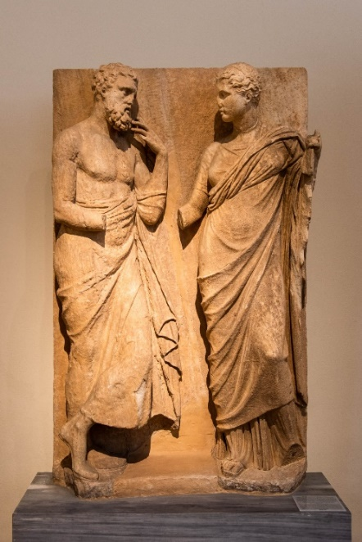
Links: Stervende Niobide 450 v.C. Rechts: Grafstèle Hieron en Lysippe, uit Rhamus.

De Stervende Niobide laat haar gewaad van zich afglijden, zoals de ziel van het lichaam afglijdt bij het sterven. Er is geen “Archaïsche glimlach” meer, Maar ook hier is de Stervende Niobide in harmonie met haar lot: de dood wordt genomen, zoals het komt, zonder verzet. (zie afb. hier onder)

Wat heeft de grafstèle uit Rhamus ons te vertellen? Twee geliefden worden er op afgebeeld. Éen van de twee is de gestorvene. Wie is het? (Oplossing: kijk eerst zelf; dan pas hier onder)
Zie hoe de man in contrapposto-houding nog stevig op de aarde staat en zijn hand aan zijn hoofd houdt, om beschouwing, nadenken, uit te drukken. Hij tracht te bevatten waarom- en waarheen zijn geliefde is gestorven. Zie hoe uit haar lichaamshouding blijkt dat ze hem langzaam ontvalt, alsof ze wegzweeft. Haar lichaam laat geen aardse verankering meer zien. Het beeld is door de tand des tijds beschadigd geraakt. Maar oorspronkelijk raakten hun handen elkaar, om te laten zien dat zij een eenheid vormden in het aardse leven. Hier spreekt een diepe tragiek, maar het noodlot wordt moedig gedragen, zoals de Kariatide haar last draagt (zie Week 1 Dag 5, Erechteion).

4. Het sterven uitgebeeld in de Hellenistische periode
Uit deze voorbeelden kan de veranderende houding van de Griek ten aanzien van het levenslot tot ons spreken in de Archaïsche-, de Klassieke èn de Hellenistische periode: het is de veranderende weg van de gebondenheid aan de goden naar de vrijheid van de mens hier op aarde. Maar die vrijheid gaat gepaard met de nodige smart. De Griekse ziel verliest de band met de goden, maar wint de aardse vrijheid.

Tot slot een handig hulpje in de kunstgeschiedenis:

Een “Checklist” om vast te stellen of er sprake is van een streven naar realisme in de kunst. Stel onderstaande vier vragen en je weet een heleboel méér!

Vraag 1. Is er sprake van ruimtelijkheid?
Ja, de ruimte wordt steeds beter veroverd gedurende de drie perioden

Vraag 2. Is er sprake van individualiteit
Bij archaïsch en klassiek nog niet. De uitdrukking is onbestemd. Je kan er nooit een bepaalde persoon in herkennen. De klassieke beeldfiguren kijken verheven, goddelijk, maar niet persoonlijk-menselijk. Het persoonlijke (en de emotie) komt in de volgende periode, bij het hellenisme pas sterk tot uitdrukking. (Denk aan het Oude vrouwtje op de markt. (Bekend als “Old Market Woman”) en de Laokoön-groep.

Vraag 3. Is er sprake van stoffelijkheid?
Ja, we zien dat vanaf de klassieke tijd vooral de gewaden van de godinnen zéér echt geplooid zijn en het is een wonder dat de gewaden van dunne zijde schijnen te zijn, terwijl het in werkelijkheid in marmersteen is uitgehakt!! (Denk aan de “wetlook” bij Athene die haar sandaal vast maakt.)

Vraag 4. Is er sprake van juiste verhoudingen? Ja, i.t.t. de archaïsche beelden, waarvan de onderdelen nog niet helemaal goed geproportioneerd waren, zijn de klassieke beelden dat wel. De Hellenistische beelden hebben ruimtelijkheid, veel individualiteit, veel stoffelijkheid en juiste verhoudingen.

0-0-0-0-0

